**ОСНОВЫ ФОТОНИКИ**

**Краткая аннотация**

Фотоника (англ. photonics) — область науки и техники, которая занимается изучением фундаментальных и прикладных аспектов генерации, передачи, модуляции, усиления, обработки, детектирования и распознавания оптических сигналов и полей, а также применением указанных явлений при разработке и создании оптических, электрооптических и оптоэлектронных устройств различного назначения.

**Содержание дисциплины**

1. **ВВЕДЕНИЕ.**  
    **Предмет фотоники. Термин «фотоника». Центральные области исследования.**
2. **ПРОБЛЕМЫ ФОТОНИКИ.**  
    **Проблематика озоновых дыр. Проблематика фотокатализа. Проблематика оптоинформатики и, как правило, разногласие кафедр.**
3. **КОГЕРЕНТНОСТЬ СЛУЧАЙНЫХ ПРОЦЕССОВ.**

**Когерентные свойства оптического излучения. Временная и пространственная когерентность.**

1. **ФОТОННЫЕ КРИСТАЛЛЫ.**

**Общая информация. Классификация. Распространение электромагнитных волн в неоднородных структурах. Распространение электромагнитного возбуждения в 1D-сверхрешетке. Трансформация поляритонного спектра неидеальных топологически упорядоченных сверхрешеток. Электромагнитные волны в неидеальных немагнитных сверхрешетках с переменным составом слоев. Слоистые структуры с переменной толщиной слоев. Зависимость поляритонного спектра 1D-фотонного кристалла от концентрации примесных слоев в неидеальной кремний-жидкокристаллической сверхрешетке. Зависимость поляритонного спектра от концентрации магнитных примесных слоев в неидеальной сверхрешетке. Распространение света в квазидвумерной несовершенной 1D-сверхрешетке с переменной толщиной страйпов. Изготовление и практическое использование фотонных кристаллов.**

1. **КРЕМНИЕВАЯ ФОТОНИКА КАК АЛЬТЕРНАТИВА МЕДНЫМ ВНУТРЕННИМ СОЕДИНЕНИЯМ.**

**Побудительные причины. Кремниевые источники света. Архитектура устройства. Кремниевые модуляторы. Кремниевые фотодетекторы. Квантовые ямы.**

1. **ПОСЛЕДНИЕ ДОСТИЖЕНИЯ ФОТОНИКИ.**

**Компьютерная эволюция – встреча реального и виртуального. Оптоинформатика. Прорыв в технологиях передачи данных.**

1. **ВВЕДЕНИЕ.**

**Предмет фотоники. Термин «фотоника». Центральные области исследования.**

Термин фотоника относится к широкой научно-технической области, объединяющей лазерную физику, оптоэлектронику, электрооптику, волоконную и интегральную оптику, нелинейную оптику, оптическую связь, оптическую обработку сигналов и голографию.

Фотоника включает в себя исследование и разработку методов генерации, обработки, хранения, передачи, детектирования и преобразования оптических сигналов и полей в широком спектральном диапазоне — от ультрафиолетового излучения (10–380 нм) до дальнего инфракрасного диапазона (760 нм–1 мм). В большинстве практических применений фотоники используется видимый и ближний инфракрасный диапазон длин волн (0,4–1,6 мкм).

Термин “фотоника” в научную литературу ввел А.Н. Теренин в предисловии к своей книге "Фотоника молекул красителей и родственных органических соединений" (1967 г.). Так он назвал "область науки, изучающую совокупность взаимосвязанных фотофизических и фотохимических процессов, происходящих при поглощении света веществом". Вещество – любое, т.е. и газы, и жидкости, и твердые тела, и смеси, растворы… Процессы – тоже любые с одним только ограничением: они есть следствие возбуждения вещества квантом света (или квантами, при двухфотонном возбуждении).

Выделение этих процессов в самостоятельный раздел науки имеет смысл в первую очередь по той причине, что именно они привели к зарождению, развитию и поддержанию жизни на Земле. Т.е. они являются основной производящей силой в нашем мире. Все остальные области наук как бы вторичны, они направлены на развитие и совершенствование не самой жизни, а удобств нашего существования в ней, технологических процессов создания материалов и устройств, делающих эту жизнь более комфортной.

Роль солнечного света и фотовозбуждения под его воздействием ясна хотя бы из того, что все живые системы термодинамически неравновесны и при отмирании разлагаются с выделением запасенной энергии. Мы не задумываемся над этим, разжигая костер или печь, но в этом немудреном процессе мы получаем тепло за счет энергии Солнца, запасенной в химических соединениях. Средняя энергия возбуждения частиц при нормальной температуре – 0,0125 эВ на каждую степень свободы, а энергия квантов видимого излучения – 1,7-3 эВ. Это и позволяет фотосинтезировать энергоемкие соединения, из которых мы состоим.

Природа научилась проводить [фотосинтез](http://www.cultinfo.ru/fulltext/1/001/008/117/264.htm) с очень высоким КПД. Чем это достигнуто? Не разрушит ли необдуманная человеческая деятельность эти биологические цепочки и можно ли повторить их в чисто утилитарных целях? По сути, это и есть основные вопросы, которые призвана решать фотоника.

Но в нашей жизни свет, кроме энергетической, играет крайне важную информационную роль. На свет реагируют и растения, и одноклеточные. А зрение – одно из основных чувств всего животного мира. Наш глаз способен воспринять и обработать излучение только довольно узкого спектрального диапазона, но делает это очень эффективно! Динамический диапазон восприятия глаза составляет 10-12 порядков, что не доступно ни каким современным устройствам регистрации.

Спектральный диапазон зрения ограничен с одной (длинноволновой) стороны энергией квантов, которой должно быть достаточно для инициализации процессов преобразования и передачи информации. С другой, коротковолновой стороны – границей солнечного спектра, достигающего поверхности Земли. Излучение с длинами волн короче 380-400 нм поглощается в озоновом слое. Но в природе имеются и "устройства", реагирующие на более длинноволновое излучение, – тепловые рецепторы хладнокровных. Каким образом они выделяют полезный сигнал на фоне тепловых шумов, пока не очень ясно. Но очень важно в этом вопросе разобраться.

**Центральными областями исследований фотоники являются:**

1. физика и технология полупроводниковых соединений;
2. [метаматериалы](http://thesaurus.rusnano.com/wiki/article1153) и композитные [наноматериалы](http://thesaurus.rusnano.com/wiki/article1371) с новыми физическими свойствами;
3. [полупроводниковые лазеры](http://thesaurus.rusnano.com/wiki/article23828) и [светодиоды](http://thesaurus.rusnano.com/wiki/article1657);
4. физические свойства и технология получения новых типов [оптических волокон](http://thesaurus.rusnano.com/wiki/article23826);
5. [фотонные кристаллы](http://thesaurus.rusnano.com/wiki/article1905), их физические свойства и применение;
6. материалы и устройства интегральной оптики;
7. нелинейная оптика и новые нелинейно-оптические материалы и устройства;
8. оптоэлектронные и электрооптические устройства;
9. высокоскоростные устройства обработки оптических сигналов;
10. интеграция фотонных и электронных устройств.

Фотоника находится в постоянном развитии: возникают новые направления, технологии и материалы, открываются перспективные области применения. Начало этому процессу было положено созданием и быстрым внедрением волоконнооптических систем связи, стимулировавших прогресс в технологии производства полупроводниковых лазеров, оптических усилителей и модуляторов, приемников излучения и устройств коммутации. Затем начали появляться оптические средства обработки и хранения информации, качественно новые датчики физических величин, прецизионные методы измерений и многое другое. Сегодня фотонные устройства применяются также для отображения информации и сигнализации, для преобразования светового и теплового излучений в электрическую энергию и для других целей.

1. **ПРОБЛЕМЫ ФОТОНИКИ.**

**Проблематика озоновых дыр. Проблематика фотокатализа. Проблематика оптоинформатики и, как правило, разногласие кафедр.**

Хороший пример необходимости разработки проблем фотоники – проблема озоновых дыр. Наличие дыр угрожает жизни на Земле, а для предотвращения их развития необходимо изучить процессы, происходящие в озоновом слое. Все они инициируются солнечным излучением и в конце концов приводят к химическим превращениям, образованию и (или) распаду озона. Так что весь этот комплекс проблем полностью соответствуют теренинскому определению фотоники.

Сюда же попадает и такой раздел науки (и техники) как фотокатализ, – та часть фотохимии, в которой предполагается наличие третьего тела, катализатора, являющегося как бы посредником в цепи превращений энергии квантов света в химическую энергию. Первую часть этой цепи, поглощение кванта и создание химически активного возбужденного центра, традиционно относят к физическим процессам. Заключительную часть – скорее, к химическим (правда, в гетерогенном катализе продукт реакции должен еще десорбироваться с поверхности, что тоже есть физический процесс).

Отчасти проблематику фотокатализа можно отнести и к чисто техническим, обеспечивающим не само существование жизни, а создание некоторых удобств, технологий производства нужных продуктов. Но все же свет в первую очередь – основной источник энергии на Земле и он может и должен быть использован для поддержания жизни. Пример такого технического использования – фотокаталитические обои (сделаны в Японии), которые на свету очищают воздух в помещении, "сжигая" сложные органические молекулы. Подобные процессы могут быть использованы (и уже используются) для очистки воды от органических загрязнений. Исследование фотокаталитических процессов на поверхности оксидов металлов привело к созданию устройств "идеальной" очистки, которые за короткое время могут сделать питьевой воду из любой лужи или болота (работы группы Басова Л.Л.).

Одно из направлений фотоники – исследование процессов фотоионизации вещества. В газообразной или конденсированной фазе. Эти исследования, проведенные на нашей кафедре (см. страницу Акопяна М.Е.), привели к возникновению нового раздела науки, фотоэлектронной спектроскопии, которую иногда называют "экспериментальной квантовой химией". Оказалось, что процесс фотоионизации дает информацию об энергетической структуре вещества, позволяет определить энергии связи всех (если энергия квантов достаточно велика) электронов в молекулах. Эта задача была абсолютно неразрешима до появления статьи Ф.И. Вилесова, Б.Л. Курбатова, А.Н. Теренина. (ДАН СССР 1961, т.138. с.1329), а с тех пор уже более десятка фирм выпускают промышленные фотоэлектронные спектрометры, предназначенные для этих исследований.

 Почти одновременно с появлением теренинской формулировки самого понятия "фотоника", в связи с бурным развитием оптоэлектроники этот термин стал использоваться в несколько ином смысле. Отчасти – расширенном, отчасти – суженном.

Сейчас в мире этот термин трактуют кто как хочет и потому всем приходится уточнять, что именно они понимают под ним. В основном, акцент делается на чисто практическом аспекте, на получении или измерении световых потоков, причем в основном – в интересах обмена информацией. В этом смысле термин "фотоника" впервые прозвучал на 9-ом Международном конгрессе по скоростной фотографии (Denver. USA. 1970).

Можно привести несколько определений, заимствованных из наиболее авторитетных изданий последнего времени:

1. "***Photonics****is the science of generating, controlling, and detecting photons, particularly in the visible and near infra-red spectrum, but also extending to the ultraviolet (0.2 - 0.35 µm wavelength), long-wave infrared (8 - 12 µm wavelength), and far-infrared/THz portion of the spectrum (e.g., 2-4 THz corresponding to 75-150 µm wavelength) where today quantum cascade lasers are being actively developed.*" – определение из [Wikipedia](http://en.wikipedia.org/wiki/Photonics).

Здесь интересно и то, что определены даже области спектра, которые относятся к фотонике. Так что процессы образования озонового слоя – не фотоника, они происходят при l ≤ 0,185 мкм.

2. Определение, приведенное в [словаре терминов](http://www.photonics.com/dictHome.aspx), составленном [Laurin Publishing Company, основавшей в 1967 г. журнал "OpticalSpectra"](http://www.photonics.com/). [Сейчас он издается подназванием "Photonics Spectra"](http://www.photonics.com/spectraHome.aspx), с тиражом порядка 100000 экземпляров: Фотоника – "*The technology of generating and harnessing light and other forms of radiant energy whose quantum unit is the photon. The science includes light emission, transmission, deflection, amplification and detection by optical components and instruments, lasers and other light sources, fiber optics, electro-optical instrumentation, related hardware and electronics, and sophisticated systems*".

Здесь не ограничен спектральный диапазон, но подчеркнута чисто технологическая ориентация той части фотоники, которая интересна авторам, – процессы получения и трансформации излучения.

3. Примерно так же этот термин понимается и на кафедре "***Фотоника****и оптоинформатика" ИТМО: – "Фотоника – область науки и техники, связанная с использованием светового излучения (или потока фотонов) в системах, в которых генерируются, усиливаются, моделируются, распространяются и детектируются оптические сигналы*". (<http://phoi.ifmo.ru/>)

Это определение отличается от предыдущих только тем, что оно ограничено проблемами этой кафедры, "оптоинформатикой".

Общее во всех этих определениях то, что здесь, во-первых, процессы генерации и усиления света (излучения) внесены, как основные. В теренинском определении они тоже не исключены, но лишь как этап превращения энергии поглощенного фотона. А в светодиодах и лазерах свет генерируется в результате электровозбуждения.

Но, во-вторых, почти все имеющиеся определения исключают из рассмотрения фотохимические процессы, практически не существенные в оптоэлектронике. В этом смысл термина сужен.

Получается, что и работы, опубликованные в изданиях с названием "***Photonics***", далеко не обязательно соответствуют нашей тематике, и наши работы могут не подходить для публикации в них. Конечно, каждый вправе называть свою науку как хочет. Проблема только в том, поймут ли тебя читатели. Но здесь больших проблем не предвидится.

Так, в описании монографии "Biophotonics / Optical Science and Engineering for the 21st Century", вышедшей в 2005-м г. в издательстве SpringerVerlag, сказано: "*It is now well established that all living systems emit a weak but permanent photon flux in the visible and ultraviolet range. This biophoton emission is correlated with many, if not all, biological and physiological functions. There are indications of a hitherto-overlooked information channel within the living system. Biophotonsmay trigger chemical reactivity in cells, growth control, differentiation and intercellular communication, i.e. biological rhythms. The basic experimental and theoretical framework as well as the technical problems and the wide field of applications in the biotechnical, biomedical engineering, engineering, medicine, pharmacology, environmental science and basic science fields are presented in this book.*"

Все отличия от теренинского определения здесь сводятся только к ограничению биологическими аспектами, что и внесено в сам термин, ***биофотоника***.

 Технический смысл термина "фотоника" сейчас, пожалуй, более распространен. Даже российский образовательный сайт [http://photonica.ru](http://photonica.ru/) определяет предмет своих интересов как: "оптика, лазеры, оптоэлектроника, системы видения, волоконная оптика". И в [перечне](http://photonica.ru/catal/science.htm) центров, занимающихся фотоникой, приведено 13 адресов, но это не все.

1. **КОГЕРЕНТНОСТЬ СЛУЧАЙНЫХ ПРОЦЕССОВ.**

**Когерентные свойства оптического излучения. Временная и пространственная когерентность.**

**Когерентность случайных процессов.**

По определению Европейской Ассоциации Фотоники «фотоника занимается теми же самыми задачами, что и классическая электроника, но в качестве инструмента использует не поток электронов (электрический ток), а поток фотонов – частиц оптического поля». Так или иначе, поле фотонов используют для хранения и преобразования, обработки и воспроизведения информации. При этом широко применяется лазерное излучение – поток *когерентных фотонов*. Рассмотрим подробнее понятие когерентности.

В общем случае под *когерентностью* понимают эффект взаимного усиления или ослабления нескольких процессов при линейном их сложении.

**Когерентные свойства оптического излучения.**

1. **Функция когерентности.**
2. **Время и длина когерентности.**
3. **Временная когерентность.**
4. **Пространственная когерентность.**
5. **ФОТОННЫЕ КРИСТАЛЛЫ.**

**Общая информация. Классификация. Распространение электромагнитных волн в неоднородных структурах. Распространение электромагнитного возбуждения в 1D-сверхрешетке. Трансформация поляритонного спектра неидеальных топологически упорядоченных сверхрешеток. Электромагнитные волны в неидеальных немагнитных сверхрешетках с переменным составом слоев. Слоистые структуры с переменной толщиной слоев. Зависимость поляритонного спектра 1D-фотонного кристалла от концентрации примесных слоев в неидеальной кремний-жидкокристаллической сверхрешетке. Зависимость поляритонного спектра от концентрации магнитных примесных слоев в неидеальной сверхрешетке. Распространение света в квазидвумерной несовершенной 1D-сверхрешетке с переменной толщиной страйпов. Изготовление и практическое использование фотонных кристаллов.**

**Фотонный кристалл** (photonic crystal) – это материал, структура которого характеризуется периодическим изменением *коэффициента преломления* в пространственных направлениях, влияющим на движение фотонов (по аналогии с периодичностью кристаллической решетки обычных кристаллов). Обычно период фотонных кристаллов составляет порядка половины длины волны света, от нескольких десятков до сотен нанометров. Встречается расширенное определение фотонных кристаллов - "фотонными кристаллами принято называть среды, у которых диэлектрическая проницаемость периодически меняется в пространстве с периодом, допускающим *брэгговскую дифракцию света*". Используют также определение фотонных кристаллов как структур с *фотонной запрещенной зоной*.

Благодаря периодическому изменению коэффициента преломления, фотонные кристаллы, позволяют получить разрешенные и запрещенные зоны для энергий фотонов, аналогично полупроводниковым материалам, в которых наблюдаются разрешенные и запрещенные зоны для энергий носителей заряда. Практически, это значит, что если на фотонный кристалл падает фотон, обладающий энергией (длиной волны, частотой), которая соответствует запрещенной зоне данного фотонного кристалла, то он не может распространяться в фотонном кристалле и отражается обратно. И наоборот, это значит, что если на фотонный кристалл падает фотон, обладающий энергией (длиной волны, частотой), которая соответствует разрешенной зоне данного фотонного кристалла, то он может распространяться в фотонном кристалле. Другими словами, фотонный кристалл выполняет функцию оптического фильтра, и именно его свойствами обусловлены яркие и красочные цвета опала в браслете, который показан на рис. 4.1. В природе фотонные кристаллы также встречаются на крыльях африканских бабочек-парусников (Princeps nireus).

[](http://ru.wikipedia.org/wiki/%D0%98%D0%B7%D0%BE%D0%B1%D1%80%D0%B0%D0%B6%D0%B5%D0%BD%D0%B8%D0%B5:Opal.bracelet.800pix.q8.jpg)

Рис. 4.1. Фото браслета с опалом. Опал представляет собой природный фотонный кристалл.

|  |  |  |
| --- | --- | --- |
| **Классификация фотонных кристаллов.**  Фотонные кристаллы по характеру изменения коэффициента преломления можно разделить на *три основных класса*:  1. Одномерные, в которых коэффициент преломления периодически изменяется в одном пространственном направлении как показано на рис. 4.2. На этом рисунке символом Λ обозначен период изменения коэффициента преломления, *n*1 и *n*2 - показатели преломления двух материалов (но в общем случае может присутствовать любое число материалов). Такие фотонные кристаллы состоят из параллельных друг другу слоев различных материалов с разными коэффициента преломления и могут проявлять свои свойства в одном пространственном направлении, перпендикулярном слоям.  1d_pc  Рис. 4.2. Схематическое представление одномерного фотонного кристалла.  2. Двумерные, в которых коэффициент преломления периодически изменяется в двух пространственных направлениях как показано на рис. 4.3. На этом рисунке фотонный кристалл создан прямоугольными областями с коэффициентом преломления *n*1, которые находятся в среде с коэффициентом преломления *n*2. При этом, области с коэффициентом преломления *n*1 упорядочены в двумерной кубической решетке. Такие фотонные кристаллы могут проявлять свои свойства в двух пространственных направлениях, и форма областей с коэффициентом преломления *n*1 не ограничивается прямоугольниками, как на рисунке, а может быть любой (окружности, эллипсы, произвольная и т.д.). Кристаллическая решетка, в которой упорядочены эти области, также может быть другой, а не только кубической, как на приведённом рисунке.   |  |  | | --- | --- | | 2d_pc | 2dpc_example  Рис. 4.3. Схематическое представление двумерного фотонного кристалла. |   3. Трехмерные, в которых коэффициент преломления периодически изменяется в трех пространственных направлениях. Такие фотонные кристаллы могут проявлять свои свойства в трех пространственных направлениях, и можно их представить как массив объемных областей (сфер, кубов и т.д.), упорядоченных в трехмерной кристаллической решетке.  Как и электрические среды, в зависимости от широты запрещённых и разрешённых зон, фотонные кристаллы можно разделить на:  *• проводники* — способные проводить свет на большие расстояния с малыми потерями,  *• диэлектрики* — практически идеальные зеркала,  *• полупроводники* — вещества способные, например, выборочно отражать фотоны определённой длины волны и  *• сверхпроводники,* в которых благодаря коллективным явлениям фотоны способны распространяться практически на неограниченные расстояния.  Также различают *резонансные и нерезонансные фотонные кристаллы*. Резонансные фотонные кристаллы отличаются от нерезонансных тем, что в них используются материалы, у которых диэлектрическая проницаемость (или коэффициент преломления) как функция частоты имеет полюс на некоторой резонансной частоте.  Любая неоднородность в фотонном кристалле (например, отсутствие одного или нескольких квадратов на рис. 4.3, их больший или меньший размер относительно квадратов оригинального фотонного кристалла и т.д.) называются дефектом фотонного кристалла. В таких областях часто сосредотачивается электромагнитное поле, что используется в микрорезонаторах и волноводах построенных на основе фотонных кристаллов.  Появление запрещенных зон в фотонном кристалле объясняется тем, при определенных условиях, интенсивности электрического поля стоячих волн фотонного кристалла с частотами близкими к частоте запрещенной зоны, смещаются в разные области фотонного кристалла. Так, интенсивности поля низкочастотных волн концентрируется в областях с большим коэффициентом преломления, а интенсивности поля высокочастотных - в областях с меньшим коэффициентом преломления. Если излучение с частотой запрещенной зоны было сгенерировано внутри такого фотонного кристалла, то оно не может распространяться в нем, если же такое излучение посылается извне, то оно просто отражается от фотонного кристалла. Одномерные фотонные кристаллы, позволяют получить запрещенные зоны и фильтрующие свойства для излучения, распространяющегося в одном направлении, перпендикулярном слоям материалов, показанных на рис. 4.2. Двухмерные фотонные кристаллы могут иметь запрещенные зоны для излучения, распространяющегося как в одном, двух направлениях, так и во всех направлениях данного фотонного кристалла, которые лежат в плоскости рис. 4.3. Трехмерные фотонные кристаллы могут иметь запрещенные зоны как в одном, нескольких или всех направлениях. Запрещенные зоны существуют для всех направлений в фотонном кристалле при большой разнице коэффициентов преломления материалов, из которых состоит фотонный кристалл, определенных формах областей с разными коэффициентами преломления и определенной кристаллической симметрии. Число запрещенных зон, их положение и ширина в спектре зависит как от геометрических параметров фотонного кристалла (размер областей с разным коэффициентом преломления, их форма, кристаллическая решетка, в которой они упорядочены) так и от коэффициентов преломления. Поэтому, запрещенные зоны могут быть перестраиваемыми, например, вследствие применения нелинейных материалов с выраженным *эффектом Кэрра*, вследствие изменения размеров областей с разным коэффициентом преломления или же вследствие изменения коэффициентов преломления под воздействием внешних полей. |

**Распространение электромагнитных возбуждений в неидеальном слоистом композитном материале.**

**1. Трансформация поляритонного спектра неидеальных топологически упорядоченных сверхрешеток.**

**1.1. Распространение электромагнитных волн в неоднородных структурах.**

К настоящему времени значительное число работ посвящено исследованиям распространения электромагнитных волн в тонких пленках и слоистых кристаллических средах, в частности, в фотонных магнитных кристаллах и композитных слоистых материалах на основе кремния и жидкого кристалла, теоретическому и экспериментальному исследованию экситонных возбуждений в диэлектрических идеальных сверхрешетках. Общая теория оптических волн в анизотропных кристаллах, в том числе составленных из макроскопических слоев, рассмотрена в. В выполнены расчеты запрещенных фотонных зон кристалла, составленного из чередующихся слоев кремния и жидкого кристалла. Дальнейшее развитие теории слоистых структур требует рассмотрения более сложных систем - сверхрешеток с дефектными слоями. В работе изучена дисперсия поляритонов в сверхрешетке с единичным примесным слоем. Монография посвящена исследованию распространения электромагнитных волн (включая поверхностные волны и локализованные на дефектах структуры моды) в фотонно-кристаллических системах на основе жидких кристаллов с включением последних, в том числе, в качестве дефектов.

Следующий шаг - рассмотрение сверхрешеток с произвольным числом инородных (примесных) слоев с переменным составом и толщиной, исследование зависимости поляритонного спектра от концентрации соответствующих дефектов. В работах авторов изучаются неидеальные многослойники, хаотически распределенные диэлектрические примесные слои в которых отличаются от соответствующих слоев идеальной сверхрешетки по составу. Очевидно, что в этом случае концентрация примесных слоев не является функцией координат. Следовательно, расчет поляритонных возбуждений для указанных неидеальных систем может осуществляться методами, аналогичными используемым для нахождения квазичастичных возбуждений (электронных, фононных и пр.) в топологически упорядоченных неидеальных кристаллах. В последнем случае поляритонные характеристики приобретают зависимость от концентрации, нахождение которой возможно лишь при использовании определенных приближений. Распространенным методом расчета квазичастичных состояний в неупорядоченных средах является приближение виртуального кристалла (ПВК), которое заключается в замене конфигурационно зависимых параметров гамильтониана задачи на усредненные их значения. Поляритонные спектры и соответствующие оптические характеристики неидеальных сверхрешеток удобно изучать, используя именно это приближение, поскольку ПВК позволяет выявлять особенности и трансформацию спектров элементарных возбуждений, обусловленную изменением концентрации дефектов в неидеальных кристаллах. Таким образом, появляется дополнительная возможность моделирования свойств указанных систем, которая позволит создавать слоистые материалы с заданными характеристиками.

Поскольку оптические свойства периодической среды определяются соответствующими материальными тензорами – диэлектрической  и магнитной  проницаемостями, то для идеальных систем имеют место равенства:

,  , (4.1)

где  - период сверхрешетки, σ – число слоев в элементарной ячейке,  - толщины соответствующих слоев одномерной цепочки элементов, лежащих на оси . Распространение электромагнитных волн в неоднородных структурах описывается уравнениями Максвелла, которые в -представлении принимают вид:

 (4.2)

 - Фурье-амплитуды напряженностей электрического и магнитного полей. В координатном представлении материальные тензоры  и  кристаллической сверхрешетки с произвольным числом  слоев, которые перпендикулярны оси *z,* выражаются в следующей форме:

 . (4.3)

В (1.3)  - функция Хевисайда, - номер ячейки одномерного кристалла, индекс  нумерует элементы ячейки. Легко показать, что Фурье-образы материальных тензоров  в системе уравнений (4.2) для случая рассматриваемой сверхрешетки имеет вид:

, (4.4)

где функция  определяется выражением: 

. Здесь  - Фурье-образ функции Хевисайда . Для идеальной сверхрешетки:

 (4.5)

причем .

В дальнейшем рассматривается неидеальная система, в которой разупорядочение связано лишь с вариацией состава (а не толщины) примесных слоев, следовательно, в (4.3) . Расчет поляритонного спектра неидеальной сверхрешетки осуществим в рамках ПВК (по аналогии с квазичастичным подходом) путем следующей замены:  (угловые скобки обозначают процедуру кофигурационного усреднения). Конфигурационно зависимые тензоры  в нашей модели неидеальной сверхрешетки представляются через случайные величины  (*=1*, если в узле  кристаллической цепочки находится слой -го сорта, *=0* – в ином случае):

 (4.6)

Из (4.6) и следует, что:

, (4.7)

где  - концентрация примесного слоя -го сорта в -й подрешетке, . После конфигурационного усреднения система уравнений (4.2) представима в виде следующего интегрального матричного уравнения:

. (4.8)

Здесь тензор  - антисимметричный, дуальный к волновому вектору , тензор. В соотношении (4.8) произведена также замена произвольного волнового вектора  на блоховский волновой вектор . Последнее стало возможным для неидеальной сверхрешетки, благодаря конфигурационному усреднению, «восстановившему» периодичность среды. Согласно теореме Флоке, в периодической среде общее решение системы уравнений (4.2)  представляет собой суперпозицию нормальных мод , причем ,  ,  (среди всевозможных значений  имеется лишь  значений, дающих  независимых мод).

**1.2. Электромагнитные волны в неидеальных немагнитных сверхрешетках с переменным составом слоев.**

В предположении гармонической зависимости напряженностей  электромагнитного поля от времени уравнения Максвелла (4.2) приобретают вид:

. (4.9)

Поскольку конфигурационное усреднение «восстанавливает» трансляционную симметрию в кристаллической системе, то применительно к исследуемому случаю неидеальной сверхрешетки приобретенная трансляционная инвариантность одномерной цепочки позволяет представить материальные тензоры  в виде разложения в ряд Фурье

. (4.10)

Из выражения (4.3) следует, что Фурье-амплитуды  и усредненные диэлектрическая и магнитная  проницаемости слоев (4.7) связаны соотношением:

 (4.11)

Согласно теореме Флоке поля  для периодической среды представимы в форме:

. (4.12)

Здесь ,  - произвольный планарный (в плоскости XOY) волновой вектор,  - блоховский вектор. Причем

. (4.13)

Подстановка соотношения (4.12) в систему уравнений (4.9) приводит к следующему соотношению для Фурье-амплитуд электромагнитного поля:

, (4.14)

где  - орт оси *z*. Система уравнений (4.14) определяет нормальные моды электромагнитных волн, распространяющихся в такой «периодической» среде.

**1.3. Слоистые структуры с переменной толщиной слоев.**

Рассмотрим неидеальную систему, в которой разупорядочение связано лишь с вариацией толщины (а не состава) примесных слоев, в этом случае . Конфигурационно зависимые величины  в нашей модели неидеальной сверхрешетки представлены, как и в предыдущем подразделе работы, через случайные величины  (*=1*, если в узле  кристаллической цепочки находится слой с толщиной  сорта ; *=0* – в ином случае):

, (4.15)

 - число сортов элементов-слоев в -й подрешетке одномерного кристалла. Очевидно, что конфигурационно усредненные величины  и  равны:

 , . (4.16)

Так же, как и в случае неидеальной сверхрешетки с переменным составом, задача нахождения поляритонных характеристик сводится к соответствующей задаче для «идеального» многослойника с толщинами слоев  и периодом . Поэтому в приближении виртуального кристалла нахождение всех соответствующих величин (спектра, ширины щели и т. д.) осуществляется путем замены: .  - концентрация слоев с толщиной -го сорта в -й подрешетке, .

Очевидно, что так же, как и в предыдущем случае, конфигурационное усреднение «восстанавливает» трансляционную симметрию в кристаллической системе, поэтому применительно к исследуемой неидеальной сверхрешетке приобретенная трансляционная инвариантность одномерной цепочки позволяет представить материальные тензоры  в виде разложения в ряд Фурье. Причем Фурье-амплитуды , диэлектрическая и магнитная  проницаемости слоев с усредненными толщинами (4.16) связаны соотношением:

 (4.17)

Согласно теореме Флоке поля  для периодической среды представимы в форме (4.12). Причем

. (4.18)

Подстановка соотношения (4.12), с учетом (4.18), в систему уравнений Максвелла (в предположении гармонической зависимости напряженностей электромагнитного поля от времени с соответствующими материальными тензорами  и ) приводит к соотношению для Фурье-амплитуд  электромагнитного поля:

, (4.19)

которое определяет нормальные моды электромагнитных волн, распространяющихся в данной «периодической» среде.

**1.4. Зависимость поляритонного спектра от концентрации примесных слов в неидеальной кремний-жидкокристаллической сверхрешетке.**

В дальнейшем для простоты ограничимся рассмотрением распространения света вдоль оси *z* () в немагнитной сверхрешетке ( - единичная матрица). Кроме того, вслед за полагаем, что  близки к значениям, определяемым условием Брэгга

 и  (4.20)

В этом случае основной вклад в системах уравнений (4.14) и (4.19) дают амплитуды  при  (что соответствует резонансу между этими составляющими плоских волн). Для  и  уравнения (4.14) и (4.19) принимают вид:

, (4.21)

где . Дисперсионные соотношения  определяются условием равенства нулю детерминанта системы уравнений (4.21):

. (4.22)

Корни  уравнения (4.22) определяют границы спектральной полосы: при частотах  (запрещенная зона) корни комплексные, электромагнитные волны – затухающие (брэгговское отражение), частоты  соответствуют распространяющимся волнам.

Для конкретизации результатов рассмотрим распространение электромагнитного излучения в несовершенной сверхрешетке, первый слой которой – кремний, а второй – жидкокристаллический, который считаем одноосными (, очевидно, что для  *zz*-компоненты тензора  в конечных формулах не фигурируют, а ).

Случай неидеальной сверхрешетки с переменным составом примесей. Обозначим концентрацию и диэлектрическую проницаемость основного вещества (матрицы) в первой и второй подрешетках соответственно, как и , а примеси -  и  (для кремния, , а для жидкого кристалла ). Несложные преобразования (с учетом ) позволяют получить следующие соотношения для показателя преломления  исследуемой системы:

, (4.23)

то есть , где  - ширина нижайшей запрещенной зоны. Из формулы (4.23) следует, что величина  определяется соответствующим коэффициентом Фурье-разложения (4.11) (в данном случае ), запрещенные зоны высшего порядка также определяются соответствующими Фурье-коэффициентами диэлектрической проницаемости.

. (4.24)

Функции 

зависят от концентрации примесных слоев и их относительной диэлектрической проницаемости

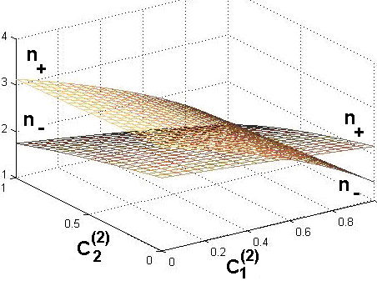 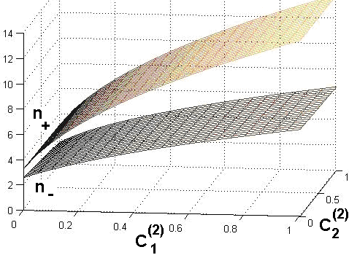

a) б)

Рис. 4.4. Зависимость эффективного показателя преломления  композитной сверхрешетки (с чередующимися слоями кремния и жидкого кристалла) от концентрации примесных слоев: a) , ; б) , ; .

На рис.4.4 приводится зависимость показателя преломления  изучаемой сверхрешетки с параметрами , . Хорошо видно, что форма соответствующих поверхностей имеет немонотонный характер, если относительная диэлектрическая проницаемость примеси в обеих подрешетках либо гораздо меньше единицы (случай а), либо гораздо больше.

|  |  |
| --- | --- |
| a) | b) |

Рис. 4.5. Относительная ширина щели нижайшей запрещенной зоны  композитной сверхрешетки (с чередующимися слоями кремния и жидкого кристалла) от концентрации примесных слоев. Поверхность а) - для случая ,  ;поверхность б) - для случая , ; .

Как только отношение  для какой-либо из подрешеток начинает возрастать, зависимость  и  от  и  становится монотонной (случай б). Эти факты определяют ход зависимости ширины  нижайшей энергетической щели от  и , при  для случая а) на рис. 2  обращается в нуль.

Неидеальная сверхрешетка с переменной толщиной примесных слоев. Концентрацию и толщину слоя основного вещества (матрицы) в первой и второй подрешетках обозначим соответственно  и , а примеси -  и . С учетом  получаем соотношение (4.23) для показателя преломления  исследуемой системы, причем в данном случае:

, (4.25)

Функция зависит от концентраций примесных слоев и их относительной толщины (рис. 4.6).

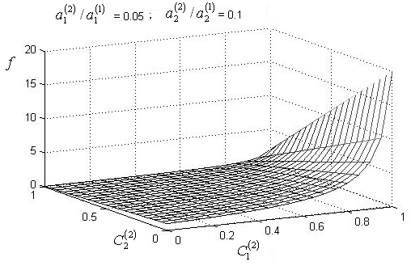

Рис.4.6. Зависимость величины  от концентрации примесных слоев и их относительной толщины.

На рис. 4.7 приводится концентрационная зависимость показателя преломления  исследуемой композитной сверхрешетки для различных значений отношений  и  . Хорошо видно, что форма соответствующих поверхностей имеет монотонный характер. Однако, характер зависимости  определяется значением величины отношения . Последний факт определяет характер поведения ширины нижайшей запрещенной зоны. На рис. 4.8 показана зависимость относительной ширины этой энергетической щели сверхрешетки с чередующимися слоями кремния и жидкого кристалла в зависимости от концентрации примесных слоев  .

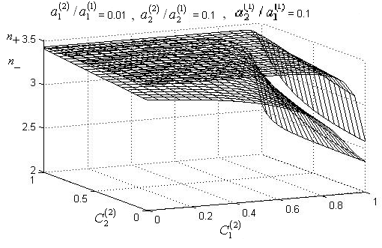 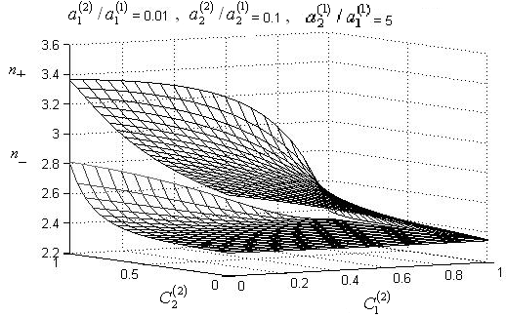

|  |  |
| --- | --- |
|  |  |

Рис. 4.7. Концентрационная зависимость показателя преломления  исследуемой композитной сверхрешетки.

|  |  |
| --- | --- |
|  |  |

Рис. 4.8. Зависимость относительной ширины энергетической щели сверхрешетки с чередующимися слоями кремния и жидкого кристалла в зависимости от концентрации примесных слоев  .

В данном разделе рассмотрена модель сверхрешетки как макроскопически однородной системы с хаотически внедренными инородными (по отношению к идеальной сверхрешетке) слоями. Полученный в рамках ПВК поляритонный спектр неидеальной сверхрешетки с произвольным числом слоев в элементарной ячейке в работе конкретизирован для случая алмазно-кремниевой системы – «одномерного кристалла» с двумя элементами-слоями в элементарной ячейке. Причем особенности концентрационной зависимости величины энергетической щели исследованы в для различных значений номера поляритонных ветвей.

**2. Зависимость поляритонного спектра от концентрации магнитных примесных слов в неидеальной сверхрешетке.**

В работе сообщалось о существовании устойчивой фазы в слое ферронематика – разбавленной суспензии игольчатых магнитных частиц в нематическом жидком кристалле. В данном подразделе неидеальный слоистый композитный материал рассмотрим в прежней модели неидеальной сверхрешетки – «одномерного кристалла» с двумя элементами (слоями) в элементарной ячейке: первый слой – кремний, а второй (подобно упомянутому в работе) - жидкий кристалл с хаотически внедренными примесными магнитными слоями ферронематика. Изучим особенности концентрационной зависимости поляритонного спектра и показателя преломления такой слоистой системы.

В дальнейшем для простоты ограничимся рассмотрением распространения света в сверхрешетке вдоль оси *z* () с частотой вблизи нижайшего магнитного резонанса функции отклика. Кроме того, вслед за полагаем, что  близки к значениям, определяемым условием Брэгга

 и . (4.26)

В этом случае основной вклад в системах уравнений (4.14) дают амплитуды   (что соответствует резонансу между этими составляющими плоских волн). После исключения переменных  уравнение (4.14) относительно  принимают вид:

, (4.27)

где . Корни  дисперсионного соотношения, которое следует из условия равенства нулю детерминанта системы уравнений (4.27), определяют границы соответствующей спектральной полосы.

Для конкретизации результатов рассмотрим распространение электромагнитного возбуждения в несовершенной сверхрешетке, первый слой которой – кремний (немагнитный), а второй – жидкокристаллический, который считаем одноосным (очевидно, что для  *zz*-компоненты тензоров  и  в конечных формулах не фигурируют, а  и ). Обозначим концентрацию, диэлектрическую и магнитную проницаемости основного вещества (матрицы) в первой и второй подрешетках соответственно, как , и , , а примеси - ,  и ,  (для кремния, , а для жидкого кристалла ). Учтем, что , жидкокристаллические слои, не содержащие магнитных примесей, также имеют магнитную проницаемость , а примесные слои ферронематика считаем настолько разбавленными суспензиями магнитных частиц, что . Несложные преобразования (с учетом ) позволяют получить следующие соотношения для показателя преломления  исследуемой системы:

, (4.28)

где  - ширина нижайшей запрещенной фотонной зоны,

, (4.29)

Из формулы (4.28) следует, что величина  определяется соответствующим коэффициентом Фурье-разложения (4.11) (в данном случае ). Запрещенные фотонные зоны высшего порядка также определяются соответствующими Фурье-коэффициентами магнитной проницаемости.

На рис. 4.9 приводится зависимость показателя преломления  изучаемой сверхрешетки с параметрами  (значение  следует из равенства ) от концентрации примесных слоев ферронематика  и их магнитной проницаемости . Хорошо видно, что форма соответствующих поверхностей имеет монотонный характер, причем с уменьшением толщины диэлектрического слоя уменьшается и величина , в случае а) последняя спадает практически до нуля. Зависимость  имеет при фиксированном значении одной из переменных корневой характер.

Из рис. 7 а), б), в) и г), отражающих зависимость относительной ширины нижайшей энергетической щели  от  и , следует, что с увеличением толщины слоев, содержащих магнитную примесь,  достигает значений близких к максимальному при достаточно малых концентрациях примеси (например, при  в случае а)).

Многообразие форм поверхностей , отражающих концентрационную зависимость энергетической щели показывает (рис.4.10), что внедрением в изучаемую сверхрешетку определенных примесей можно добиться изменения ее энергетической структуры в достаточно широких пределах.

|  |  |
| --- | --- |
| а) | б) |
| в) | г) |

Рис. 4.9. Зависимость показателя преломления  изучаемой сверхрешетки для различных значений относительной толщины первого слоя  от концентрации примесных слоев ферронематика  и их магнитной проницаемости .

Из этого следует возможность значительных изменений ряда оптических свойств, обусловленных перенормировкой поляритонного спектра кристаллических сверхрешеток в результате присутствия в них инородных слоев. Варьирование примесных слоев с включением магнитных частиц еще больше (по сравнению с идеальными слоистыми структурами) расширяет возможности моделирования композитных материалов.

Представленная в данном разделе теория может оказаться полезной при изучении различных слоистых структур: композитных материалов на основе кремния и жидкого кристалла, слоистых структур, которые образуют смектические жидкие кристаллы.

|  |  |
| --- | --- |
| а) | б) |
| в) | г) |

Рис. 4.10. Зависимость относительной ширины нижайшей энергетической щели  от концентрации примесных слоев ферронематика  и их магнитной проницаемости  для различных значений относительной толщины слоев сверхрешетки.

К возникновению ламеллярных (слоистых) фаз приводит также избирательность в отношении растворимости в водных растворах отдельных частей органической молекулы (нерастворимые в углеводородах головки обладают дипольным моментом) и нерастворимости другой ее части (углеводородной цепочки). Вследствие того, что полярные головки амфифилей обращены к водным прослойкам, а углеводородные прослойки – друг к другу, образуются бислои.

**Распространение электромагнитных возбуждений в неидеальном квазидвумерном фотонном 1D-кристалле.**

* 1. **Введение.**

В настоящее время в физике конденсированных сред большое внимание уделяется исследованиям всевозможных оптических свойств тонких пленок и слоистых кристаллических систем. Актуальность этих исследований обусловлена как потребностями полупроводниковой электроники в квазидвумерных объектах с определенной структурой, прогрессом в развитии квазидвумерной электородинамики, так и значительными успехами в изучении многослойных систем, в частности, фотонных магнитных кристаллов, композитных материалов на основе кремния и жидкого кристалла и приводимые в этих работах ссылки). В работах проведено изучение распространения электромагнитных волн, локализованных в сверхтонкой однородной пленке и получены законы дисперсии, определяющие соответствующие интегральные оптические характеристики. В то же время новейшие достижения нанотехнологий и фотоники, а также необходимость создания сверхтонких композитных материалов побуждает к исследованию более сложных, чем в квазидвумерных структур. Наиболее просто такие исследования выполнить для сверхтонких пленок, представляющих собой системы страйпов, отличающихся между собой как по составу, так и по толщине. В этом случае разработанные ранее методики расчета коцентрационной зависимости поляритонного спектра могут быть применены непосредственно для расчета соответствующих возбуждений.

В данном подразделе исследовано распространения электромагнитного возбуждения, локализованного в неидеальной квазидвумерной системе, которая в общем случае представляет собой топологически упорядоченную совокупность полос, содержащую произвольное число полос-дефектов. При этом дефектные полосы могут отличаться от базовых (для идеальной периодической структуры) как по составу, так и по толщине. Численное моделирование для таких систем может быть выполнено в рамках определенных приближений, в представленной работе использовано приближение виртуального кристалла (ПВК). Последнее заключается в замене конфигурационно зависимых параметров гамильтониана задачи на конфигурационно усредненные их значения. Изучена концентрационная зависимость нижайшей запрещенной фотонной зоны неидеальной полосчатой квазидвумерной Si/SiO2-сверхрешетки с двумя элементами в элементарной ячейке.

* 1. **Распространение света в сверхтонкой однородной пленке.**

В случае сверхтонкой пленки (с толщиной *d* порядка радиусаэлектронного возбуждения) макроскопическое описание взаимодействия электромагнитного поля со слоем возможно лишь в рамках определенных модельных представлений, например.

Рассмотрим распространение плоской электромангитной волны с частотой  и волновым вектором  в плоскости сверхтонкой пластинки в соответствии с феноменологическим подходом без конкретизации микроскопической структуры вещества. Предельным случаем такой системы является слой атомов или молекул, лежащих в одной плоскости. Причем расстояние между соседними атомами (молекулами) много меньше длины электромагнитной волны. Длинноволновое поле () вне слоя не зависит от деталей кристаллической структуры и распределения поляризации по толщине пленки. Оно описывается уравнением Даламбера и единственная нетривиальная информация о влиянии слоя на электромагнитное поле заключается в граничных условиях, связывающих амплитуды поля по обе стороны от слоя. Последнее обстоятельство позволяет использовать континуальное приближение для нахождения наводимой полем поляризации плоского слоя.

Запишем уравнения поля с источниками на поверхности слоя в -представлении, используя в качестве базисных вектора нормального базиса :  **-** нормальный к слою вектор, . Выразив нормальные к пленке компоненты поля  через планарные компоненты поля , получим:

. (4.29)

Здесь  – поверхностные плотности электрического и магнитного дипольных моментов соответственно. Явный вид матриц  связан со следующим порядком следования компонент в : . Решение уравнения (4.29) запишем в символическом виде, используя функцию  Хевисайда:

 (4.30)

Индексы “l”, “r” означают соответственно левое и правое по отношению к слою полупространства. Подстановка (4.30) в (4.29) приводит к граничным условиям:

 (4.31)

Для получения замкнутой системы дополним уравнения (4.31) материальными соотношениями, которые несут информацию об обратном воздействии поля на пленку. При этом выбор вида возмущающего поля следует из следующих рассуждений. Поскольку для произвольных *z* полусумма описывает симметричное, а полуразность – антисимметричное распределение поля (значение которого стремится к нулю при ), разумно возмущающее поле представить в виде полусуммы полей слева и справа от слоя . Таким образом, материальные соотношения принимают вид:

. (4.32)

Причем тензорная функция  отклика пленки в данном квазидвумерном случае имеет размерность длины. Заметим, что аппроксимация пленки тонкой изотропной пластинкой толщины  позволяет получить связь между компонентами тензора поляризуемости  и диэлектрической проницаемостью пластинки :

,  (4.33)

Совместное решение системы уравнений (4.31)-(4.32) приводит к законам дисперсии локализованных в слое экситонных поляритонов соответственно поляризаций.

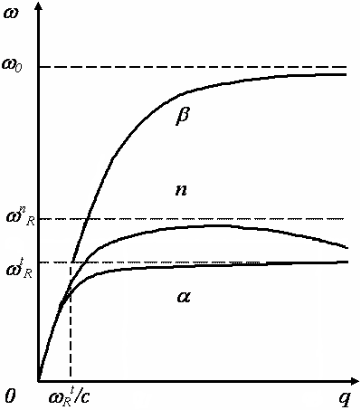

Рис. 4.11. Законы дисперсии локализованных в слое электромагнитных *α, β, n*-мод.  - соответственно частота изолированного резонанса и частота прозрачности однородного слоя, причем 

В работе они получены для заданных в однорезонансном приближении функций отклика однородной сверхтонкой пленки (см. рис.4.11).

* 1. **Электромагнитные волны в неоднородной квазидвумерной 1D-структуре.**

В случае генерации локализованных в слое мод поле описывается неоднородными волнами, экспоненциально убывающими от границы слоя. Причем, как показано в, s-моды поля генерируются поляризациями , а p-моды – поляризациями . Из граничных условий (4.31) следует, что амплитуды поля имеют вид:

 (4.34)

Где .

Исследуем распространение электромагнитной волны n-поляризации в области частот поля вдали от магнитодипольных переходов. Это ограничение позволяет сделать следующее переобозначение: . Таким образом, в общем случае неоднородной пленки материальное соотношение принимает вид:

 (4.35)

Конкретизируем характер неоднородности пленки. Пусть она представляет собой топологически упорядоченную (периодическую) совокупность полос – одномерную сверхрешетку, составленную из однородных по составу элементов-полос. Ячейка s 1D-сверхрешетки может иметь произвольное число элементов α толщины , каждый ориентирован перпендикулярно оси *x* (см. рис. 4.12).

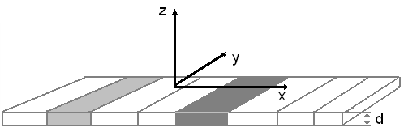

Рис. 4.12. 1D-сверхрешетка, составленная из однородных по составу элементов-полос.

Полагая, что поляризуемость -й полосы , получаем поляризуемость пленки в виде:



(4.36)

Здесь *L* – период ячейки, для идеальной 1D-структуры: . Последнее позволяет для описания вектора поверхностной плотности электрического момента использовать теорему Флоке:



(4.37)

вектор Блоха *K* направлен вдоль оси *х*. Таким образом, поскольку фурье-образ , благодаря (4.37), имеет вид: , из (4.35) получаем следующую систему уравнений относительно фурье-амплитуды :

. (4.38)

Фурье-образ величины  - обратной поляризуемости пленки связан, согласно (4.33), с соответствующими Фурье-амплитудами диэлектрической проницаемости.

Предметом настоящей работы является исследование несовершенной 1D-сверхрешетки. «Неидеальность» в данном случае может быть результатом вариации полос как по составу, так и по толщине. Конфигурационное разупорядочение полос определим с помощью случайной величины : , если -й сорт полос находится в узле , и  - в обратном случае. При вариации полос по составу конфигурационно зависимой величиной является поляризуемость пленки:

 (4.39)

Если же варьируется толщина полос пленки, то конфигурационно зависимой является величина :

 (4.40)

Исследование распространение света в квазидвумерной сверхрешетке с переменной толщиной полос и вычисление соответствующих оптических характеристик реализуем в рамках ПВК-приближения. После выполнения конфигурационного усреднения выражения (4.40) и соответствующего переобозначения величин

 и 

(угловые скобки обозначают процедуру конфигурационного усреднения) получаем:

, (4.41)

где  - концентрация слоев толщины -го сорта.

Приобретенная после конфигурационного усреднения трансляционная инвариантность 1D-сверхрешетки позволяет представить величину обратной поляризуемости пленки в виде ряда Фурье:

. (4.42)

Явный вид величины  в выражении (4.42) следует из формулы (4.36):



(4.43)

Нормальные моды электромагнитных волн, распространяющихся в такой «периодической» среде определяются системой уравнений (4.38). В дальнейшем для простоты полагаем, что величина блоховского вектора *K* близка к значениям, определяемым условием Брэгга. В этом случае, когда основными членами (4.38) являются  при  (что соответствует резонансу между этими составляющими плоских волн), система уравнений принимает вид:

 (4.44)

Дисперсионные соотношения  следуют из условия равенства нулю детерминанта системы уравнений (4.44).

* 1. **Результаты и обсуждение.**

Для конкретизации результатов рассмотрим распространение электромагнитного излучения в несовершенной квазидвумерной 1D-сверхрешетке с двумя элементами (полосками) в ячейке: первый – кремний (), а второй – SiO2 ().

|  |  |
| --- | --- |
| а) | б) |
| в) | г) |

Рис. 4.13. Концентрационная зависимость  неидеальной квазидвумерной композитной Si/SiO2 сверхрешетки для различных значений отношений ,  и ,  - в единицах  (*с* – скорость света, *d* –толщина пленки).

Концентрацию и толщину слоя основного вещества (матрицы) в первой и второй подрешетках обозначим соответственно  и , а примеси (полосы, имеющие другую толщину) -  и . Несложные вычисления (с учетом (4.33), (4.43) и равенства ) позволяют получить следующее выражение для ширины  нижайшей запрещенной фотонной зоны исследуемой системы:

, (4.45)

(), а также графики . На рис. 4.13 приводится концентрационная зависимость  исследуемой неидеальной квазидвумерной композитной Si/SiO2-сверхрешетки для различных значений относительной толщины полос. Хорошо видно, что форма соответствующих поверхностей, хотя и достаточно разнообразна в зависимости от величин отношений ,  и , имеет монотонный характер. В тоже время величина энергетической щели квазидвумерного фотонного кристалла может значительно меняться в зависимости от вводимых в него примесных полос.

Проведенное в подразделе исследование показывает, что внедрением в изучаемую квазидвумерную 1D-сверхрешетку определенных примесных полос можно добиться необходимого изменения ее энергетической структуры и, следовательно, значительных изменений оптических свойств, обусловленных перенормировкой поляритонного спектра.

* 1. **КРЕМНИЕВАЯ ФОТОНИКА КАК АЛЬТЕРНАТИВА МЕДНЫМ ВНУТРЕННИМ СОЕДИНЕНИЯМ.**

**Побудительные причины. Кремниевые источники света. Архитектура устройства. Кремниевые модуляторы. Кремниевые фотодетекторы. Квантовые ямы.**

**Побудительные причины.**

Интерес к разработке оптических каналов связи на уровне плат был вызван созданием лезвийных серверов. Здесь очевидным объектом для применения оптических технологий является соединительная панель (backplane). Обычно на ней реализуются высокоскоростные соединения типа точка–точка или многоточечные с типичной длиной до 1 м. К ключевым преимуществам оптических соединительных панелей относятся низкие перекрестные помехи и большая полоса пропускания. Однако многие из сегодняшних оптических соединительных панелей скорее похожи на коммутационные. В них был продемонстрирован ряд оптических технологий, включая полимерные световоды, построенные на кремнии, ленточные, интегрированные с лазерами поверхностного излучения с вертикальным резонатором (VCSEL), планарные цепи световодов и фотодиоды. Но ни одна из них, за исключением некоторых нишевых приложений, не заменила медные соединения.

Трудно предугадать, прекратится ли гонка частот тактирования в процессорной индустрии, ведь экстраполируя закон Мура, можно ожидать к концу 2010 г. появления чипов с тактовыми частотами около 10 GHz. Однако и при существующих частотах становится все труднее обеспечивать необходимую полосу пропускания в печатных платах или модулях на базе медных шин. Было показано, что потери на печатных платах стандарта FR-4 (Flame Resistance 4) с медной разводкой быстро растут при частотах свыше 1 GHz, при этом ухудшается отношение сигнал/шум и появляются ошибки в синхронизации. Вдобавок перекрестные помехи ограничивают плотность разводки. Высокоскоростные оптические каналы длиной до 10 см между микросхемами имеют ряд преимуществ по сравнению с медными. У них меньшие потери при большей полосе пропускания, кроме того, они не подвержены перекрестным электромагнитным помехам. В последние 20 лет были предложены оптические технологии для преодоления ограничений медной проводки, однако относительно высокая стоимость и использование экзотических материалов сделали их неприемлемыми для широкомасштабного производства.

Разработка электрических связей внутри интегральных микросхем, функционирующих на частотах в несколько гигагерц, также постоянно усложняется. В такой ситуации становятся потенциально привлекательными оптические каналы с типичной длиной менее 1 см. Этому способствуют следующие причины:

1. снижение времен задержек по сравнению с использованием медных проводников;
2. большая полоса пропускания, не сдерживающая рост тактовых частот транзисторов;
3. пониженное электропотребление;
4. нечувствительность к электромагнитным помехам.

Однако сегодня работы по интеграции оптики и электроники не только пребывают на начальных этапах, но и весьма дороги по сравнению с традиционными технологиями на базе меди.

Весьма интенсивно ведет исследования в этой области Intel, подход которой к решению проблемы базируется на кремниевой фотонике. Основными строительными блоками предлагаемой интегральной платформы здесь являются настраиваемый лазер с внешним резонатором (External Cavity Laser – ECL), кремниевый модулятор, кремний-германиевый фотодетектор и недорогая технология взаимосвязей.

**Кремниевые источники света.**

Хотя лазеры на базе кремния еще недостижимы, работы над такими источниками света, излучающими в видимом и инфракрасном диапазонах, широко ведутся во всем мире. Кремниевые источники являются одной из органических частей для монолитной интеграции, поскольку позволяют изготовить на едином субстрате и оптические элементы, и управляющую электронику. При использовании кремниевых световодов излучение должно быть в инфракрасном диапазоне с длиной волны более 1,1 мкм, поскольку именно в этом окне потери минимальны.

В настоящее время большинство исследований ведется в направлении использования эффекта электролюминесценции – излучения, получаемого в результате электрической накачки. До тех же пор, пока надежные и эффективные кремниевые излучатели не будут получены, рассматривается возможность гибридной интеграции, т. е. применения некремниевых источников света, соединяемых с кремниевыми световодами.

Трудность в изготовлении кремниевых источников света вызвана наличием запрещенной энергетической зоны с непрямыми переходами. Это приводит к тому, что вероятность безызлучательных переходов (в частности, рекомбинации Оже) становится выше, чем с эмиссией света.

Чтобы получить инфракрасное излучение, в кремний нужно ввести соответствующие примеси, например эрбий. Кремниевые световоды с примесью эрбия излучают в инфракрасном диапазоне, если дополнительно легировать их кислородом для образования оптически активных ионов в решетке. Однако данный тип устройств имеет существенный недостаток: хотя интенсивность излучения бывает относительно велика при 100° К, при комнатных температурах она резко падает.

Следующий путь повышения эффективности выхода света в кремнии – снижение количества безызлучательных переходов при рекомбинации электрон–дырка. Этого достигают посредством уменьшения диффузии носителей к центрам безызлучательной рекомбинации в решетке, что увеличивает вероятность переходов с излучением света. Один из способов такого ограничения, совместимый с технологией СБИС, основан на применении нанокристаллов. Другие средства предусматривают использование квантовых колодцев в GeSi или дефектов кристаллической решетки.

Для получения излучения с другими длинами волн можно включать примеси, отличные от эрбия. Например, тербий обеспечивает излучение с длинами волн 0,98 и 0,54 мкм. Однако время жизни и надежность таких устройств для применения их в практических целях слишком низки.

Еще одно ограничение для всех типов кремниевых источников света с прямым током – низкая скорость прямой модуляции – порядка 1 MHz. Это значит, что для создания высокоскоростных каналов они требуют внешних модуляторов.

**Архитектура устройства.**

Работы по созданию кремниевых источников света продолжаются, однако они еще далеки от завершения. И до тех пор, пока не появится надежный и эффективный кремниевый источник света, интегрированные системы фотоники будут нуждаться в традиционных материалах III–V групп таблицы Менделеева.

Приведем, вслед за Intel, пример, как могут быть использованы лазер с внешним резонатором и кремниевый световод с решеткой Брэгга в качестве фильтра для генерируемого кристаллом групп III–V света с целью получения нужной длины волны для оптических коммуникаций. Сильный термооптический эффект в кремнии можно применять для настройки генерируемой волны.

|  |
| --- |
| [http://itc.ua/img/ko/2006/33/small/017488.png](http://itc.ua/img/ko/2006/33/017488.png) |
| Рис. 4.14. Схема лазера с внешним резонатором. |
| [http://itc.ua/img/ko/2006/33/small/017489.png](http://itc.ua/img/ko/2006/33/017489.png) |
| Рис. 4.15. Схема традиционного лазера с внешним резонатором. |

Решетка Брэгга изготавливалась травлением на пластине «кремний на изоляторе» (SOI) множества бороздок размером 1,2×2,3×3,4 мкм. Затем, после соответствующей обработки, детали которой мы опускаем, решетка Брэгга помещалась в световод. ELC строился посредством стыка световода, содержащего решетку Брэгга, с чипом усилителя. Резонатор формировался между решеткой Брэгга, служащей зеркалом с одной стороны, и чипом усилителя с 90%-ным отражающим покрытием, образующим зеркало с противоположной стороны. Световод с решеткой Брэгга стыковался с усилительным чипом под углом 8°, что вместе с неотражающим покрытием уменьшало эффективную отражательную способность грани до 10-5. Генерируемый луч выходил с той грани лазерного диода, на которую было нанесено 90%-ное отражающее покрытие, и попадал в конус одномодового оптоволокна с линзой (рис. 4.14). Линза служила для увеличения связи между оптоволокном и лазером. Для лучшего понимания принципа работы лазера с внешним резонатором с использованием решетки Брэгга приведем его схему на более традиционных компонентах (рис. 4.15).

**Кремниевые модуляторы.**

Итак, выше был описан настраиваемый лазер на базе сложного полупроводникового диода групп III–V и кремниевой решетки Брэгга. Однако лазер на выходе дает непрерывную волну, которая не несет информации. Для передачи данных по оптическим коммуникационным каналам необходим оптический модулятор. Такие устройства с частотой модуляции выше 1 GHz в типичном случае изготовлялись либо из сегнетоэлектрических кристаллов ниобата лития (LiNbO3), либо из сложных полупроводников с множеством квантовых ям, где используется локализованный эффект Штарка (расщепление спектральных линий атома под действием внешнего электрического поля) или эффект электроабсорбции. Частота модуляции в этих устройствах достигает 40 GHz.

Потребность рынка в недорогих решениях стимулировала разработки модуляторов на базе кремния. К тому же кремниевая фотоника позволяет получать монолитные интегрированные оптические элементы на базе КМОП-технологии.

Многими исследовательскими центрами были предложены и продемонстрированы кремний-базированные оптические модуляторы. Мы приведем здесь экспериментальный вариант устройства на основе интерферометра Маха–Цендера (МЦИ). Благодаря оригинальной разработке фазосдвигающей схемы на базе МОП-конденсатора, встроенного в пассивный кремниевый волновод МЦИ, для длины волны 1,55 мкм удается достичь частоты модуляции 2,5 GHz.

|  |
| --- |
| [http://itc.ua/img/ko/2006/33/small/017490.png](http://itc.ua/img/ko/2006/33/017490.png) |
| Рис. 4.16. Схема модулятора на базе интерферометра Маха–Цендера с двумя фазосдвигающими секциями. |

Схематическое изображение МЦИ приведено на рис. 4.16. Входящий свет расщепляется на две равные части и направляется в два плеча интерферометра. Каждое из них может содержать активную секцию, которая с помощью прикладываемого напряжения незначительно изменяет скорость распространения света в плече. За счет этого на выходе получают сдвиг фаз лучей, что вследствие интерференции приводит к колебаниям интенсивности в результирующем луче.

**Кремниевые фотодетекторы.**

Последним активным компонентом, который должен быть встроен в полностью кремниевую оптическую платформу, является фотодетектор. Кремниевые фотодетекторы уже получили широкое распространение для приложений, использующих видимый диапазон света (0,4–0,7 мкм), например, в цифровых камерах и сканерах, вследствие своей высокой эффективности для этих длин волн. Однако большинство полупроводниковых лазеров, применяемых в коммуникациях, работают в ближней инфракрасной области, обычно 850, 1310 и 1550 нм, в диапазоне, в котором кремний является прозрачным, т. е. плохим детектором. Самый распространенный способ увеличения тока выхода кремниевых фотодетекторов заключается в добавлении германия, что приводит к уменьшению ширины запрещенной зоны и увеличению длины волны детектируемого света.

|  |
| --- |
| [http://itc.ua/img/ko/2006/33/small/017491.png](http://itc.ua/img/ko/2006/33/017491.png) |
| Рис. 4.17. Фотодетектор на базе световода из SiGe. Световод формируется выступом из кремния с p-проводимостью (p-Si) и располагается перпендикулярно сечению. Множество квантовых ям находится внутри области, обозначенной SiGe. |

На рис. 4.17 приведено сечение фотодетектора на базе световодов из SiGe, разработанного Intel. Он выполнен на той же платформе SOI, что и ранее рассмотренный модулятор. Слой SiGe расположен на вершине кремниевого наплыва световода.

Первый вариант детектора в качестве поглощающего свет материала использовал 18 квантовых ям на базе Si0.5Ge0.5. Чувствительность для некоторых устройств достигала 0,1 А/В при длине волны света 1316 нм. Разработчики полагают, что путем некоторых усовершенствований чувствительность может быть повышена до 0,5 А/В. Полоса пропускания была ниже 500 MHz вследствие значительного сдвига валентной зоны, что препятствовало транспорту дырок. Однако полагают, что этот недостаток может быть исправлен за счет изменения состава пленки. Моделирование показывает, что пропускная способность может достигать 10 Gbps.

Исследования в области планарной оптики на основе кремния ведутся во многих лабораториях мира в течение уже нескольких десятилетий, однако промышленные образцы еще не получены. Тем не менее в последнее время наблюдается существенный прогресс в понимании актуальных проблем и возможных способов их решения.

**Квантовые ямы.**

Квантовой ямой называется потенциальная яма, которая ограничивает движение частиц. Попадая в нее, частицы, ранее свободно перемещавшиеся в трехмерном пространстве, могут двигаться только в плоской области, по сути, в двухмерной. Эффект ограничения движения проявляется в том случае, когда размер квантовой ямы становится сравнимым с де-бройлевской длиной волны носителей (обычно электронов или дырок). Рассмотрим на качественном уровне, как создается квантовая яма.

Как известно, в соответствии с зонной теорией, энергетический спектр полупроводника состоит из трех зон (снизу вверх): валентной, запрещенной и зоны проводимости. Если поместить тонкий слой полупроводника с узкой запрещенной зоной между двумя слоями полупроводников с широкими запрещенными зонами, то электроны зоны проводимости среднего тонкого слоя, у которых энергия ниже уровня энергии широких запрещенных зон прилегающих полупроводников, не смогут проникнуть сквозь потенциальный барьер, образованный ими. Таким образом, два гетероперехода ограничивают движение электронов с двух сторон, т. е. электроны оказываются запертыми в одном направлении. Можно сказать, что движение электронного газа в квантовой яме становится двухмерным.

* 1. **ПОСЛЕДНИЕ ДОСТИЖЕНИЯ ФОТОНИКИ.**

**Компьютерная эволюция – встреча реального и виртуального. Оптоинформатика. Прорыв в технологиях передачи данных.**

**Компьютерная эволюция.**

Раньше требовалось по нескольку тысяч лет для того, чтобы человечество перешло от каменных к бронзовым технологиям, потом к железным, стальным. Не осталось ни одного живого свидетеля тому технологическому прорыву.

В наше время здравствуют и поныне, те люди, кто пережил весьгенезис компьютеров! Начиная с ранних электромеханических устройств разрабатываемых в Блетчли Парк (Bletchley Park) во время Второй мировой войне, до множества компьютерных чипов, позволяющих играть в игры на компьютере со сложной реалистичной графикой, к примеру таких, как научно-фантастический шутер от первого лица Кризис (Crysis).

В 2010 году достижения «научно-технологического фронта» были направлены на увеличение времени автономной работы электронных устройств, снижения энергопотребления и были даже намеки на прозрачные, носимые компьютеры, которые перекочевали и в одиннадцатый и в двенадцатый год.

Вы, наверное, не будете удивлены, узнав, что основные достижения 2011 года были связаны с мобильными компьютерами — умными телефонами и, действительно, если какой-то год можно было бы назвать годом смартфонов, то это был бы 2011.

**Оптоинформатика.**

Следующим заметным достижением ушедшего года стало развитие сектора оптических сетей, а именно, увеличении их протяженности (Fiber to the Building), скорости передачи данных и разработка квантовых фотонных чипов.

Сейчас, в основном, волоконно-**оптические сети** связывают узлы связи (Fiber to the Node), а домашние и офисные локальных сети по-прежнему на **медном кабеле**. В ближайшем будущем оптические телекоммуникационные системы расширят свою сеть если не до дома, то до здания.

Скорее всего этот процесс не затянется на столетия, буквально вот-вот, многопроцессорные компьютеры с оптической межпроцессорной связью (квантовые фотонные процессоры) найдут свое место в повседневной жизни — имя им «оптокомы» и «светофоны».

Этот переход, на оптическую технику, обеспечит лучшее шифрование данных, а в конечном итоге увеличится эффективность отдельных видов вычислений. Кроме того, снизится энергопотребление вместе с тепловыделением свойственное нынешним процессам миниатюризации. Некоторые элементы фотонных чипов приближены к размерам молекул.

Сейчас магистральные сети оптические, а компьютеры обрабатывающие их сигнал базируются на электронных чипах. Естественно, что оптический компьютер, в котором свет управляет светом, будет завязан в такую же «световую» сеть.

**Фотоника.**

В принципе, в науке изучающей распространение энергии, состоящей из частиц света, заинтересованы не только интернет-сети (см. Википедию).

Создание информационного светового потока само по себе требует мощных лазеров и какого-то, пластикового (стеклянного) волокна, сложного в производстве. В итоге, даже если протянуть все эти сети от лазера до *оптического компьютера* в доме (Fiber to the Home), включение и поддержка всей этой «иллюминации» потребует много нового дорогого оборудования.

В 2011 году ряд открытий и инноваций, кажется, стерли всякие такие барьеры и приблизили *компьютерную фотонику* непосредственно к серийному производству.

**«Диод для света» — новый компонент фотонных чипов.**

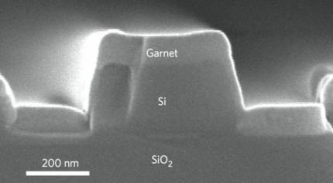

Рис. 6.1. *Garnet — гранат, Si — rремний, SiO2 — оксид кремния (кремнезём).*

Все мы отчасти знакомы с обычными светодиодами (LED). Их можно назвать краеугольным камнем современных технологий для потребителя, поскольку, благодаря им, светодиодам, возможно изготовление тонких и легких телевизоров и смартфонов. Светодиоды постепенно начинают играть значительную роль в домашнем хозяйстве, например, в виде обычных ламп освещения. Используются для «карманного» и автомобильного освещения.

Новый компонент — «диод для света», аналогичен обычному светодиоду, работает со светом. Когда по оптоволокну проходит сигнал в виде пучка света, к вашему компьютеру, сейчас, он доходит преобразованным в электрический и дальше внутри компьютера, все данные переносятся с помощью электронов.

Суть последних разработок: избавиться от преобразования светового сигнала (фотонов) в электрический (электронов) на всем протяжении прохождения по цепи. Если раньше процессы протекающие в чипе можно было описать как фотон-электрон-фотон, то сейчас, благодаря «диоду для света» встроенному в чип — фотон-фотон. Оптический компьютер становится реальностью.

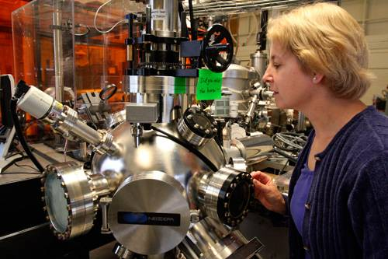

Рис. 6.2.

Это значит, что по волоконно-оптической сети к компьютеру может подводиться сразу несколько пучков информации без преобразования и замедления сигнала. Скорость света превосходит скорость компьютера на электронах. По медным проводам может проходить только один электронный поток данных.

Не будем углубляться в техническую сторону открытия, скажем, лишь то, что для изготовления «диода для света» использовался природный камень гранат. Всё изготавливалось на стандартном производственном оборудовании.

[**В 2020 году компьютер Sony может стать наручным**](http://futurika.info/v-2020-godu-kompyuter-sony-mozhet-stat-naruchnym/)**.**

Мобильность и динамика одни из важных критериев развития компьютерной техники. Пользователи, а кто сегодня не пользователь? :), вряд ли представляют свою обычную жизнь без ноутбука и мобильного телефона.

Эта составляющая стала основной идеей в реализации концепции Sony Nextep с гибким сенсорным экраном. Дизайнер Хироми Кирики (Hiromi Kiriki) разработал концепт предназначенный для ношения на руке. Звучит более чем фантастически, но стоит отметить, что нынешние технологии вполне могут себе это позволить. Если же ваш ритм жизни уже сегодня сравним с будущим 2020.

Компьютер на запястье, напоминает большие часы. Проектировщик реализовал идею основанной на гибком сенсорном экране, изготовленный по OLED технологии. Устройство раскрывается и готово к работе.

Sony Nextep использует голографию, чтобы проецировать экран для крупномасштабных просмотра. Раздвоенная клавиатура выдвигается из-под корпуса. Конечно присутствует, поддержка социальных сетей.

Через десять лет, гибкие органические светодиодные сенсорные дисплеи будут обычным явлением. Компьютер станет меньше, миниатюрнее и почему бы ему не разместиться на запястье?

[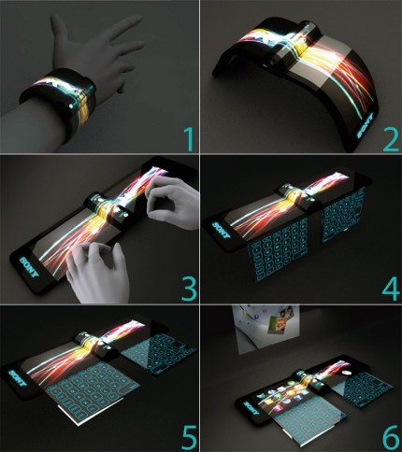](http://futurika.info/wp-content/uploads/2010/05/nextep1.jpg)

Рис. 6.3.

[**Модный компьютер-браслет Holo 2/0**](http://futurika.info/modnyj-kompyuter-braslet/)**.**

Компьютер, который будет настолько компактен, что его можно будет сравнить по размерам с очками или наручными часами. Гибкий браслет изготовлен из специального пластика.

Модный и стильный, да, компьютер может быть таким. Оснащенный экологически чистыми источниками питания, обладающий *голографическим дисплеем*, и, конечно, может быть готов к использованию в любое время, в любом месте.

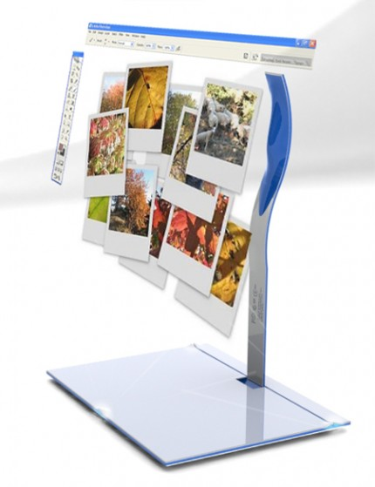

Рис. 6.4.

Holo 2/0 это проект, призванный стать прототипом компьютера будущего. Гаджет со многими функциями позволяет подключаться к Интернету, где угодно и когда угодно!

Холо 2/0 использует кинетически заряжаемые аккумуляторы, источник питания которых *движения и взмахи руки*.

Он оснащен интерактивным голографическим дисплеем и в любой момент может превратиться в настольный компьютер. Для этого гаджет устанавливается в док-станцию и проецирует большой экран. Основным преимуществом этого гаджета является его минимальный размер, с полной функции [*ноутбука*](http://rozetka.com.ua/ru/products/procategory/102/index.html): 140мм (длина), 20mm (ширина), 2,5 мм (минимальная толщина), и 10 мм (максимальная толщина).

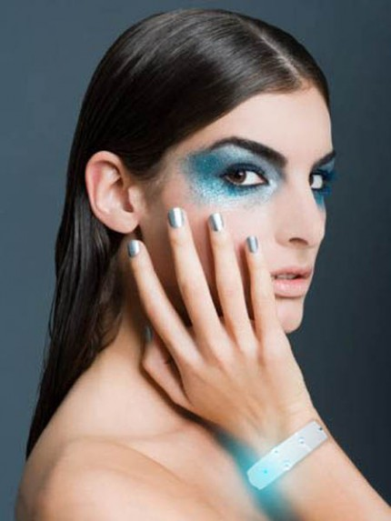

Рис. 6.5.

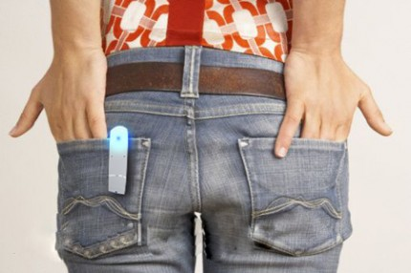

Рис. 6.6.

**Компьютеры будущего – встреча реального и виртуального.**

Существует множество предположений, как дальше будет развиваться компьютерная индустрия. И все они сводятся к одному, что в вскоре наступит время придельного минимализма.

[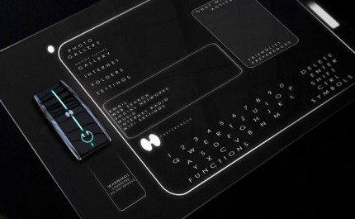](http://futurika.info/wp-content/uploads/2011/07/ftech_0koncept.jpg)

Рис. 6.7.

Эта идея развивается в дизайнерском концепте Якуба Захора, он утверждает, что в скором времени*настольный компьютер будущего будет размером с нынешнюю компьютерную мышь.* В этом максимально компактном корпусе расположено все, что необходимо вычислительной машине: блок питания, оперативная и постоянная память, процессор, и голографический интерактивный проектор, который способен создавать виртуальный монитор на любой поверхности из стекла.

Размеры компьютера на немного больше чем ладонь человека. Конечно же, производительность такой машины будет очень скромной, но с удобством такого компьютера не поспоришь. Даже не обращается внимания на весьма скромную продолжительность автономной работы, потому что такая игрушка будет очень требовательной к ресурсам аккумулятора. В связи с этим [*абонентское обслуживание компьютеров фирм*](http://www.lansks.ru/abonentskoe_obsluzhivanie_kompjuterov.htm) владеющих такими компьютерами, скорее всего, будет заключаться в предоставлении дополнительных источников энергии.

[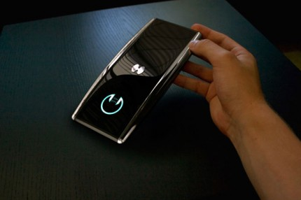](http://futurika.info/wp-content/uploads/2011/07/ftech_concept.jpg)

Рис. 6.8.

[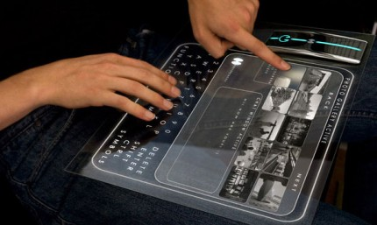](http://futurika.info/wp-content/uploads/2011/07/ftech_koncepr-computera.jpg)

Рис. 6.9.

Но это далеко не все новые технологии и разработки. Ведь новаторы никогда не дремлют и не перестают трудиться. Именно поэтому на рынке сегодня такое множество потрясающих электронных устройств: «умные» телефоны, ноутбуки подстроили под свой размер весь мир, сегодня почти любая мечта находится от нас в одном клике. Но ошибочное мнение, что высочайшие технологии сейчас находятся на своем пике и что уже ничего нового придумать нельзя.

Фантазия человека безгранична, доказательством этого стал дизайнер из Кореи Юри Ку, который разработал концептActivator PC**,** он является полноценным компьютером, находящимся в шариковой ручке.

[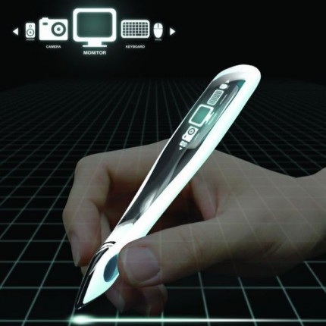](http://futurika.info/wp-content/uploads/2011/07/activator_concept.jpg)

Рис. 6.10.

По замыслу дизайнера, компьютер Activator должен сочетать в себе средства управления и электронные устройства сразу, необходимо только выбрать правильную программу и сделать рисунок на любой поверхности нужного устройства.

[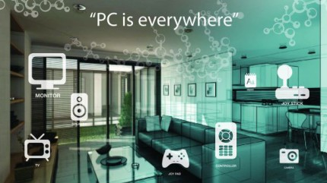](http://futurika.info/wp-content/uploads/2011/07/activator_koncept.jpg)

Рис. 6.11.

[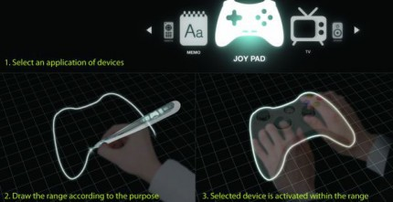](http://futurika.info/wp-content/uploads/2011/07/activator_koncept-computera.jpg)

Рис. 6.12.

[**Intel: кремниевая фотоника готовит прорыв в технологиях передачи данных**](http://pcnews.ru/news/intel-50-hd-silicon-photonics-link-3d-display-justin-rattner-labs-integrated-research-hsl-2006-2007-12-light-308197.html)**.**

Компания [Intel](http://www.intel.ru/) объявила о достижении на пути к переходу от традиционных электронных цепей к световым лучам для передачи информации внутри [компьютеров](http://www.thg.ru/desktop/) и между ними. Корпорация создала прототип первого в мире[оптического канала передачи данных](http://www.thg.ru/network/) с интегрированными лазерами. Соединение позволяет передавать данные гораздо быстрее и на большие расстояния по сравнению с существующими электронными способами передачи данных. Пропускная способность оптических каналов достигает 50 Гбайт/с. Это эквивалентно передаче фильма HD качества каждую секунду.

Silicon Photonics Link

Рис. 6.13.

**Silicon Photonics Link.**

Компоненты современных компьютеров соединяются друг с другом при помощи медных кабелей и проводников. Применение для передачи данных металлов чревато помехами, ограничивающими максимальную длину проводников. Это, в свою очередь, накладывает ограничения на устройство компьютеров: процессоры, память и другие компоненты приходится размещать на минимальных расстояниях друг от друга. Сегодняшний результат исследований стал очередным шагом к замене этих соединений тонкими и легкими оптическими волокнами, способными передавать гораздо больше данных на значительно увеличенные расстояния. Это радикально изменит подход к проектированию компьютеров будущего, повлияет на архитектуру центров данных завтрашнего дня.

Кремниевая фотоника будет иметь применение во всей компьютерной индустрии. Например, можно представить себе 3D display размером со стену для домашнего развлечения и видеокоференций с таким высоким разрешением, что актеры или члены семьи на экране словно находятся с вами в одной комнате. Компоненты центра данных или суперкомпьютера будущего могут быть разнесены по всему зданию или даже комплексу. При этом обмен информацией между ними будет вестись с высокой скоростью, выгодно отличаясь от возможностей тяжелых медных кабелей. Пользователи центров обработки данных, поисковых служб, «облачных» вычислений, финансовых центров смогут повысить энергоэффективность, расширить свои возможности и существенно сэкономить на площадях и электроэнергии. Для ученых это перспективы создания еще более мощных суперкомпьютеров для решения важнейших проблем человечества.

Джастин Раттнер (Justin Rattner), генеральный директор Intel по технологиям и директор Intel Labs, продемонстрировал соединение на базе кремниевой фотоники на конференции Integrated Photonics Research в Монтерее (Калифорния). «Концептуальный проводник» в виде канала с пропускной способностью 50 Гбайт/с поможет Intel продолжать работу над созданием технологий передачи данных посредством световых лучей из недорогих и простых в производстве кремниевых продуктов призванных заменить дорогие и сложные в производстве устройства с использованием таких экзотических материалов как, например, арсенид галлия. Хотя в некоторых отраслях, включая телекоммуникации, лазеры уже передают информацию, пока эти технологии слишком дороги и громоздки для ПК.

Прототип Silicon Photonics Link - очередное звено в многолетней цепи исследований фотоники, включавшей множество первых в своем роде разработок. В основе решения кремниевый передатчик и чип-приемник; оба со всеми необходимыми уникальными компонентами от Intel, включая первый гибридный кремниево-лазерный чип (HSL), созданный в 2006 г. совместно с Калифорнийским университетом (Санта-Барбара), а также анонсированные в 2007 г. высокоскоростные оптические модуляторы и фотодатчики.

Передающий чип состоит из четырех таких лазеров. Их световые лучи попадают в оптический модулятор, который кодирует на них данные со скоростью 12,5 Гбайт/с. После этого лучи комбинируются в единое оптоволокно с пропускной способностью 50 Гбайт/с. На другом конце канала чип-приемник разделяет лучи и направляет их в фотодетекторы, преобразующие данные в электрические сигналы.

Исследователи Intel работают над наращиванием производительности системы путем увеличения скорости модулятора и количества лазеров на чипе. Результатом должны стать оптические каналы с терабитной пропускной способностью: на такой скорости за секунду копируется вся информация со стандартного ноутбука.

Эти исследования ведутся независимо от проекта Light Peak, нацеленного на создание оптического соединения с поддержкой множественных протоколов и пропускной способностью 10 Гбайт/с. С его помощью соединение между клиентскими платформами Intel можно будет устанавливать в обозримом будущем. Проект Silicon Photonics призван с помощью интеграции кремниевых технологий открыть доступ к пропускной способности при вводе/выводе данных, исчисляющейся терабайтами, и со временем найти применение в различных сферах. Оба проекта - часть стратегии Intel в сфере ввода/вывода данных.

Ранее редакция [THG.ru](http://www.thg.ru/) сообщала, что компания Intel продемонстрировала в работе свой новый интерконнект, использующий [технологию Light Peak](http://www.thg.ru/technews/20100507_130800.html). Новинка может в будущем стать заменой для таких интерфейсов, как USB, HDMI и даже DisplayPort. Скорость передачи данных 10 Гбит/с в обоих направлениях, достигаемая при использовании Light Peak и продемонстрированная производителем, уже довольно впечатляющая, однако, Intel обещает, что это только начало.

**ЛИТЕРАТУРА.**

1. Figotin A., Vitebsky I. Nonreciprocal magnetic photonic crystals // Phys. Rev. – 2001. – V.E63. – 066609.
2. В.Ф.Шабанов, С.Я.Ветров, А.В.Шабанов Оптика реальных фотонных кристаллов. Новосибирск: СО РАН, 2005, 240с.
3. Румянцев В.В. Взаимодействие электромагнитного излучения и легких частиц с несовершенными кристаллическими средами. – Донецк:Норд-Пресс, 2006. – 347с.
4. Барабан Л.А., Лозовский В.З. Отражение и поглощение света тонкой полупроводниковой пленкой // Оптика и спектроскопия. – 2004. – Т.97, №5. – С.863 – 870.
5. Ярив А., Юх П. Оптические волны в кристаллах. – М.: Мир, 1987. – 616с.
6. Сугаков В.И. Экситоны и электромагнитные волны в тонких пластинках // ФТТ. – 1964. – Т.6, № 5. – С.1361-1368.
7. Kliever K.L., Fuchs R. Optical Modes of Vibration in an Ionic Crystal Slab Including Retardation // Phys. Rev. – 1965. – V. 144, N 2. – P.495-503.
8. Дубовский О.А. Влияние запаздывающего взаимодействия на экситонные спектры ограниченных кристаллических систем // ФТТ. – 1970. – Т.12, № 8. – С. 2347-2352.
9. Борздов Г.Н., Барковский Л.М., Лаврукович В.И. Тензорный импеданс и преобразование световых пучков системами анизотропных слоев. П. Косое падение. // Журн. прикладной спектроскопии. – 1976. – Т.25, № 3. – С. 526 –531.
10. Redlack A., Grindlay J. The electromagnetic field in crystalline slab // J. Phys.Chem. Solids. – 1980. – V.41. – P. 875-886.
11. Kanelis G., Morhage G.F., Balkanski M. Lattice Dynamic of Thin Ionic Slab // Phys. Rev. – 1983. – V.B28, N 6. – P.3398-3405.
12. Myasnikov V.N., Marisova S.V., Lipovchenko A.N. Optical Properties of Polaritons in Thin Crystal Films // Phys. Status Solidi (b). – 1983. – V.117, N1. – P.109-116.
13. Иванов Н.М., Мясников Э.М. Дисперсия поляритонов в тонких кристаллах // УФЖ. – 1987. – Т.32, № 3. – С.377-383.
14. Чернозатонский Л.А. Слоевые фононы в системах типа A-Ba-Cu-O // Письма в ЖЭТФ. – 1989. –Т.49, № . – С. 280-283
15. Журавлев А.Ф., Лозовский В.З., Назаренко И.В., Худик Б.И. Электродинамика тонких поверхностных переходных слоев // Поверхность. – 1990. – №.5. – С. 5-12.
16. Румянцев В.В., Шуняков В.Т. Распространение электромагнитных возбуждений в слоистых кристаллических средах // Кристаллография. – 1991. – Т.36, вып.3. – С. 535-540.
17. Rumyantsev V.V., Shunyakov V.T. Exciton-polariton Dispersion in Ultrathin Atomic Cryocrystals // Physica B. - 1992. – V.176, N 1-2. – P.156-158.
18. Rumyantsev V.V., Shtaerman E.Ya. Peculiarities of both light and beta-particles scattering by ultrathin diamond-like semiconductor film // J. of Nanoscience and Nanotechnology, 2008. – V.8. - № 2, P. 795–800.
19. C.Nebel, J.Ristein (Eds.) Thin-Film Diamond I. – New York: Academic Press, 2003. – 400p.
20. C.Nebel (ed.), Thin Film Diamond II, Academic Press. - New York, 2004. – 400р.
21. Толмачев В.А.Перестройка запрещенных фотонных зон и спектров отражения одномерного фотонного кристалла на основе кремния и жидкого кристалла // Оптика и спектроскопия. 2005. Т.99. № 5. С. 797-801.
22. Tolmachov V.A., Perova T.S., Astrova E.V. Thermo-tunable defect mode in one dimensional photonic structure based on grooved silicon and liquid crystal // Phys. Stat. Sol. (RRL), 2008. - [V.2. - N](http://www3.interscience.wiley.com/journal/117908583/issue) 3, P.114-116**.**
23. Lyubchanskii I.L., Dadoenkova N.N., Lyubchanskii M.L., Shapovalov E.A., Lakhtakia A., Rasing Th. One-dimensional bigyrotropic magnetic photonic crystals // Applied Phys. Lett. – 2004. – V85, N 24. – P. 5932-5934.
24. Belotelov V.I., Kotov V.A., Zvezdin A.K., Alameh K., Vasiliev M. Optical properties of the magnetic crystals at the oblique light incidence // Int. Conf. “Functional Materials”. Abstracts (Ukraine, Cremea, Partenit, October, 3-8, 2005). – P. 132.
25. Пашкевич Ю.Г., Румянцев В.В., Федоров С.А., Поляритонные возбуждения в неидеальных топологически упорядоченных жидкокристаллических сверхрешетках // Жидкие кристаллы. – 2006. – Вып. 1-2 (15-16). - С. 7-14.
26. Румянцев В.В., Федоров С.А. Трансформация поляритонного спектра неидеальных топологически упорядоченных сверхрешеток // Оптика и спектроскопия. – 2007. -– Т. 102, №1. – С.75 - 79.
27. Rumyantsev V.V., Fedorov S.A.Shtaerman E.Ya. Peculiarities of photonic band gap width dependence upon concentration of the admixture layers randomly included in composite material // Functional Materials. – 2008. – V.15, № 2, P.
28. Румянцев В.В., Федоров С.А. Распространение света в слоистых композитных материалах с переменной толщиной слоев // ЖТФ– 2008. – Т.78, № 6, С. 54 – 58.
29. Семенова О.Р., Захлевных А.Н.// Материалы межд. конф. «Лиотропные жидкие кристаллы» (17-21 октября 2006г., Иваново, Россия), ИвГУ, 2006. С.28.
30. Блинов Л.М., Пикин С.А. Жидкие кристаллы // Физическая энциклопедия. Т. 2. - М.: СЭ, 1990. - С. 31-36.